|  |
| --- |
|  |
| **GULBENES NOVADA PAŠVALDĪBA** |
| Reģ.Nr.90009116327 |
| Ābeļu iela 2, Gulbene, Gulbenes nov., LV-4401 |
| Tālrunis 64497710, mob.26595362, e-pasts: dome@gulbene.lv, www.gulbene.lv |

**GULBENES NOVADA PAŠVALDĪBAS DOMES LĒMUMS**

Gulbenē

|  |  |
| --- | --- |
| **2024.gada 28.novembrī** | **Nr. GND/2024/714** |
|  | **(protokols Nr.21; 28.p)** |

**Par servitūta ceļa noteikšanu par labu pašvaldībai piekritīgajai zemes vienībai ar kadastra apzīmējumu 5001 003 0057**

Izskatīts […], 2024.gada 6.novembra iesniegums (Gulbenes novada pašvaldībā saņemts 2024.gada 6.novembrī un reģistrēts ar Nr. GND/4.18/24/3780-O), kurā izteikta piekrišana nodibināt ceļa servitūtu saskaņā ar izkopējumu no digitālās kadastra kartes (pielikumā), iesniedzējai piederošajā zemes vienībā ar kadastra apzīmējumu 5001 003 0079 par labu Gulbenes novada pašvaldībai piekritīgai zemes vienībai ar kadastra apzīmējumu 5001 003 0057.

Saskaņā ar Pašvaldību likuma 10.panta pirmās daļas 16. un 21.punktu dome ir tiesīga izlemt ikvienu pašvaldības kompetences jautājumu un tikai domes kompetencē ir lemt par pašvaldības nekustamā īpašuma atsavināšanu, iegūšanu un apgrūtināšanu, kā arī pieņemt lēmumus citos ārējos normatīvajos aktos paredzētajos gadījumos.

Likuma “Par autoceļiem” 6.1 pantā noteikts, ja kāda īpašnieka zemes gabalu, kuru viņš ieguvis sakarā ar īpašuma tiesību atjaunošanu vai zemes privatizāciju, pievedceļš nesavieno ar valsts vai pašvaldības ceļu, šādam īpašniekam ir servitūta tiesības lietot braukšanai citos zemes gabalos esošos ceļus vai ierīkot tos no jauna. Servitūtu nodibina Civillikumā noteiktajā kārtībā.

Saskaņā ar Civillikuma 1158. pantā noteikto, ja nodibinot ceļa servitūtu nekas nav teikts par ceļa platumu, tad kājceļam jābūt vienu metru, bet lopu ceļam vai braucamam ceļam vismaz četri ar pusi metrus platam. Civillikuma 1231.pants paredz, ka servitūtus nodibina ar likumu, ar tiesas spriedumu, ar līgumu vai testamentu. Savukārt minētā likuma 1232.panta pirmā daļa nosaka, ka ar līgumu vai testamentu iegūt nekustamam īpašumam par labu servitūtu vai arī viņu ar to apgrūtināt var tikai viņa īpašnieks.

Gulbenes novada pašvaldības domes 2023.gada 21.decembra saistošo noteikumu Nr.24 “Gulbenes novada pašvaldības nolikums” 25.16.apakšpunktā noteikts, ka izpilddirektors slēdz privāto tiesību līgumus apstiprinātā budžeta ietvaros.

Ņemot vērā minēto, pamatojoties uz Pašvaldības likuma 10.panta 16. un 21.punktu, likuma “Par autoceļiem” 6.1 pantu, Civillikuma 1158., 1231. un 1232. panta pirmo daļu, Gulbenes novada pašvaldības domes 2023.gada 21.decembra saistošo noteikumu Nr.24 “Gulbenes novada pašvaldības nolikums” 25.16.apakšpunktu, un ņemot vērā Attīstības un tautsaimniecības komitejas ieteikumu, atklāti balsojot: ar 14 balsīm "Par" (Ainārs Brezinskis, Aivars Circens, Anatolijs Savickis, Andis Caunītis, Atis Jencītis, Guna Pūcīte, Gunārs Babris, Gunārs Ciglis, Intars Liepiņš, Ivars Kupčs, Lāsma Gabdulļina, Mudīte Motivāne, Normunds Audzišs, Normunds Mazūrs), "Pret" – nav, "Atturas" – nav, "Nepiedalās" – nav, Gulbenes novada pašvaldības dome NOLEMJ:

1. NODIBINĀT braucama ceļa servitūtu (ceļa servitūts) – posms 4,5 m platumā un 56 m garumā, par labu Gulbenes novada pašvaldībai piekritīgai zemes vienībai ar kadastra apzīmējumu 5001 003 0057 saskaņā ar izkopējumu no digitālās kadastra kartes (pielikums).

2.UZDOT Gulbenes novada Centrālās pārvaldes Īpašumu pārraudzības nodaļai sagatavot līgumu par ceļa servitūta nodibināšanu saskaņā ar šī lēmuma 1.punktu un pirms līguma parakstīšanas līguma projektu iesniegt Gulbenes novada Centrālās pārvaldes Juridiskajai un personālvadības nodaļai saskaņošanai.

3. Gulbenes novada pašvaldības izpilddirektoram noslēgt līgumu par šā lēmuma 1.punktā noteiktā ceļa servitūta nodibināšanu ar nekustamā īpašuma Gulbenes pilsētā ar nosaukumu “Emzes iela 15”, kadastra numurs 5001 003 0079, īpašnieci […].

Gulbenes novada pašvaldības domes priekšsēdētājs A.Caunītis

Pielikums

28.11.2024. Gulbenes novada domes lēmumam Nr. GND/2024/714

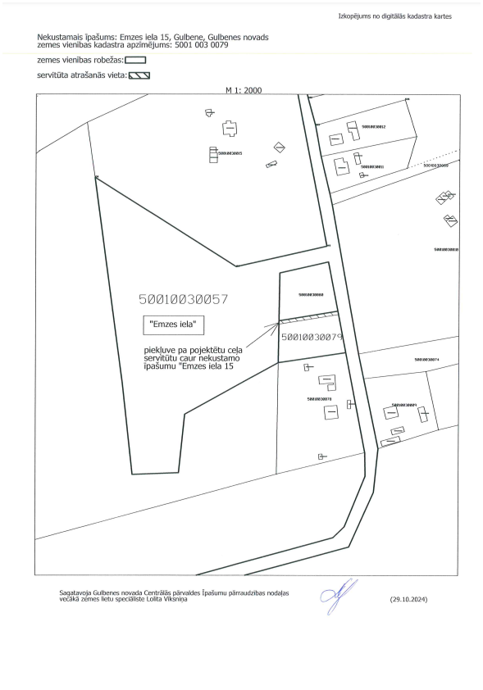**Servitūta ceļa atrašanās vietas shēma**

Gulbenes novada pašvaldības domes priekšsēdētājs A.Caunītis